Version: 1.1.8
DocCode: SW-ALL-DS-0009
Date: 2011-07-06


www.spreadtrum.com

重要声明
版权声明
本文档中的任何内容受《中华人民共和国著作权法》的保护，版权所有 © 2011，展讯通信有限公司，保留所有权利，但注明引用其他方的内容除外。
商标声明
展讯通信有限公司和展讯通信有限公司的产品是展讯通信有限公司专有。在提及其他公司及其产品时将使用各自公司所拥有的商标，这种使用的目的仅限于引用。
不作保证声明
展讯通信有限公司不对此文档中的任何内容作任何明示或暗示的陈述或保证，而且不对特定目的的适销性及适用性或者任何间接、特殊或连带的损失承担任何责任。
保密声明
本文档（包括任何附件）包含的信息是保密信息。接收人了解其获得的本文档是保密的，除用于规定的目的外不得用于任何目的，也不得将本文档泄露给任何第三方。

前 言
文档说明
AudioTester工具用于对展迅公司的手机产品进行音频调试，使手机产品的通话等音频效果达到最佳。本文档介绍了AudioTester工具的使用方法。
阅读对象
本文档适合手机音频调试人员使用。
内容介绍
本文档包括二个章节，分别为：
- 第一章：基本操作。简单介绍了Audio Test工具的基本使用方法；
- 第二章：参数调试。介绍了使用Audio Test工具进行参数调试的具体方法。
文档约定
本文档采用下面醒目标志来表示在操作过程中应该特别注意的地方。
注意：
提醒操作中应注意的事项。
相关文档
ChannelServer User Guide
目 录
第1章 基本操作 1-1
1.1 运行环境 1-1
1.2 程序启动界面 1-1
1.3 连接ChannelServer 1-2
1.4 直接连接手机 1-3
1.5 获取手机参数 1-3
1.6 保存参数文件 1-6
1.7 从文件中读取参数 1-7
1.8 导出参数 1-8
1.9 导入参数 1-9
1.10 拨号与挂断 1-10
1.11 进入测试模式 1-10
第2章 Audio参数调试 2-1
2.1 参数设置界面 2-1
2.2 Sound effects 2-2
2.3 Product info 2-6
2.3.1 DA Device 2-6
2.3.2 AD Device 2-6
2.3.3 dl PGA gain 2-7
2.3.4 ul PGA gain 2-7
2.3.5 Volume 2-8
2.3.6 AEC 2-8
2.3.7 Sample Rate 2-8
2.3.8 Sidetone 2-8
2.4 Gain 2-9
2.4.1 AGC Switch/ALC Switch 2-9
2.4.2 DL_Digital_gain 2-10
2.4.3 UL_Digital_gain 2-10
2.4.4 Loopback_gain 2-11
2.4.5 Sidetone ng 2-11
2.5 EQ 2-12
2.5.1 Downlink EQ 2-13
2.5.2 Uplink EQ 2-14
2.5.3 FIR 2-15
2.6 Sound Booster 2-18
2.7 NG 2-18
2.8 DePop 2-19
2.9 AEC 2-19
2.10 XAGC 2-21
2.11 DL Clarity 2-22
2.12 UL Clarity 2-23
2.13 Volume config 2-24
2.14 Command 2-25
2.14.1 Volume control 2-25
2.14.2 Speaker off 2-26
2.14.3 Mute 2-26
2.14.4 Default fir 2-26
2.15 NXP 2-26
2.15.1 TX Parameters 2-27
2.15.2 RX Parameters 2-27
2.15.3 NXP_VOICE Boost_CTL 2-28
2.15.4 NXP_Dump_PCM_CTL 2-28
2.16 应用设置的参数 2-28
2.16.1 将参数写入手机RAM中 2-29
2.16.2 将手机参数写入手机Flash中 2-29
2.16.3 从手机RAM中load参数 2-29
2.16.4 从手机Flash中load参数 2-29
2.17 Aud文件版本说明 2-29
第3章 Music参数调试 3-31
3.1 参数设置界面 3-31
3.2 Linein Gain 3-32
3.3 Device 3-33
3.4 Sound effect 3-33
3.4.1 Lcf set 3-33
3.4.2 Eq set 3-35
3.4.3 Alc set 3-36
3.5 App gain 3-37
3.5.1 App type 3-37
3.5.2 Eq Sel 3-38
3.5.3 File 3-38
3.5.4 Volume 3-38
附录A Revision History A-1

基本操作

运行环境
AudioTester工具运行于Windows2000以上环境下，并且需要与展迅公司的ChannelServer工具配合使用。

程序启动界面
运行程序，程序主界面如图 1-1所示。由于与手机通讯的工作是由ChannelServer完成的，所以必须与ChannelServer连接才能向手机发送命令。
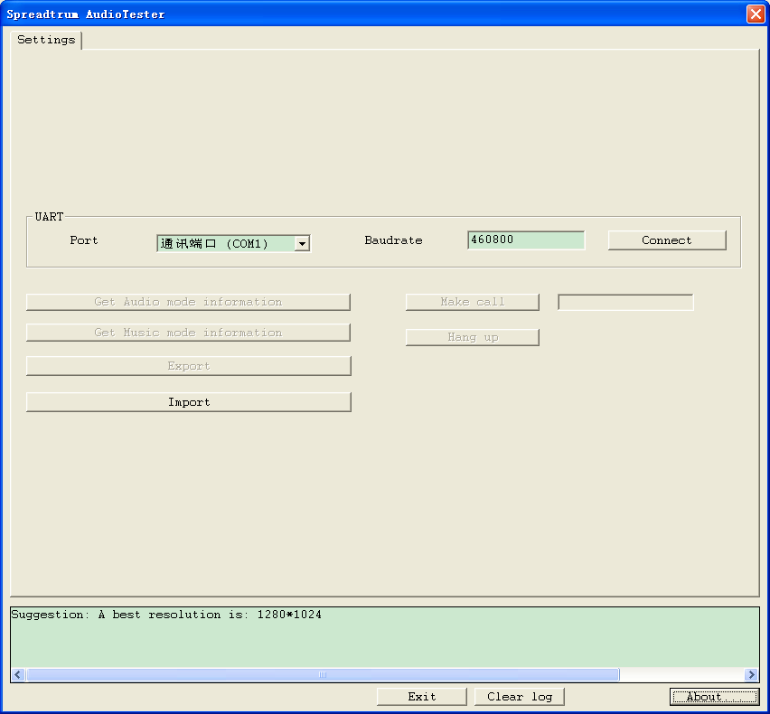
图 1-1 主界面

连接ChannelServer
首先要运行ChannelServer程序，并分别设置与手机、工具连接的参数。具体的设置方式请参见ChannelServer的用户手册。
AudioTester通过Socket与ChannelServer连接。首先在“IP Address”、“Port”编辑框中填入正确的参数，然后单击<Connect>按钮。如果连接成功，<Connect>按钮将变为<Disconnect>，此时单击该按钮将断开与ChannelServer的连接；如果连接没有成功，在下方的Log窗口中将显示错误信息，请检查设置的参数与ChannelServer端的参数是否一致。
在1.2.3002之后的版本中，如果连接Channelserver的版本为1.9.0之后的版本，那么Audiotester工具将自动判别手机使用的Endian模式，无需在配置文件中设置。
如果Audiotester和Channelserver中任一个使用的是上面提到的版本之前的老版本，那么需要在配置文件中修改Endian方式。配置文件中Endian为1代表bigendian，为0代表littleendian。

直接连接手机
选择正确的串口及波特率，点击<Connect>。如果连接成功，<Connect>按钮将变为<Disconnect>，此时单击该按钮将断开与手机的连接；如果连接没有成功，在下方的Log窗口中将显示错误信息，请检查设置的参数是否正确。
在这种模式下，AudioTester将会自动判别手机使用的Endian模式，无需在配置文件中设置。

获取手机参数
获取Audio参数：
与ChannelServer连接成功后，即可从手机中读到当前使用的音频参数。单击<Get Audio Information>按钮，工具将会向手机发送一系列的命令读出手机当前使用的音频参数。命令执行的过程和结果可在下方的Log窗口中看到。如果操作成功，程序界面上将会增加几个页签，每个页面对应于手机中的一种模式，例如免提模式等，如图 1-2所示。进入相对应的模式页面，可以对该模式下的音频参数进行调整。
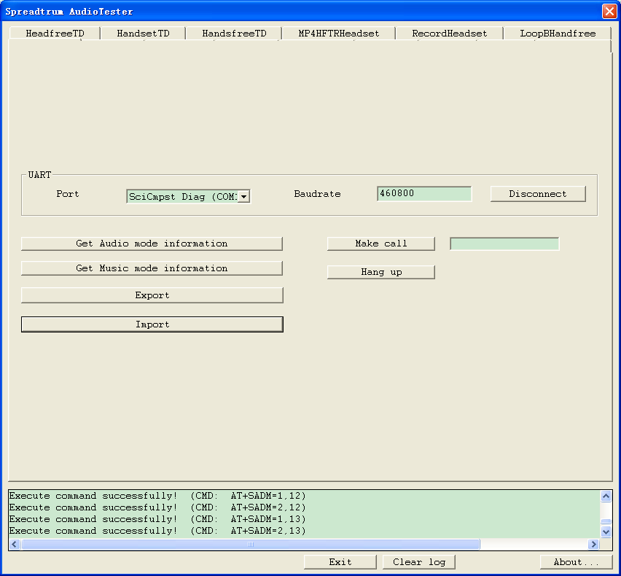
图 1-2 获取手机参数成功界面
如果已经从手机中获文件中获得了音频的参数，那么再次单击<Get Audio mode information>按钮，程序会给出一个确认对话框（图 1-3），如果选择<是>，工具会先清除现有的音频数据，然后重新从手机中读出音频数据；如果选择<否>，将放弃本次操作。
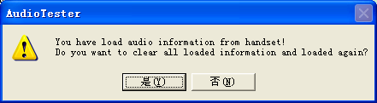
图 1-3 确认对话框
获取Music参数：
此模式目前仅在8800G平台上可用。
与ChannelServer连接成功后，即可从手机中读到当前使用的Music参数。单击<Get Music Information>按钮，工具将会向手机发送一系列的命令读出手机当前使用的Music参数。命令执行的过程和结果可在下方的Log窗口中看到。如果操作成功，程序界面上将会增加几个页签，每个页面对应于手机中的一种模式。如图 1-2所示。进入相对应的模式页面，可以对该模式下的音频参数进行调整。
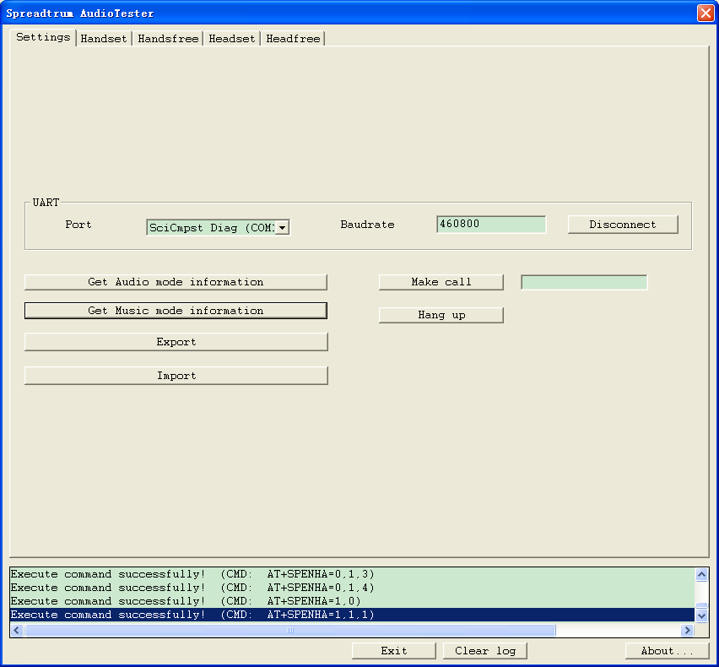
图 1-4获取Music参数成功
如果已经从手机中获文件中获得了Music的参数，那么再次单击<GetMusic mode information>按钮，程序会给出一个确认对话框，如果选择<是>，工具会先清除现有的Music数据，然后重新从手机中读出音频数据；如果选择<否>，将放弃本次操作。

保存参数文件
在调试过程中可以将当前的参数保存到文件中供以后使用。单击<Save>按钮，将弹出如图 1-5所示文件选择对话框，选择适当的目录和保存的文件名即可。默认的文件扩展名为“.aud”。
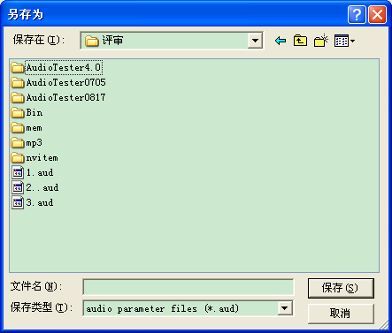
图 1-5 参数保存对话框

从文件中读取参数
除了从手机中读出音频参数外，还可以从保存的参数文件中读出参数。单击<Load>按钮，在弹出的图 1-6所示的对话框中选择文件即可。选择文件时，在下方的信息框中会显示文件的版本、创建时间、机器名以及文件中储存的音频参数结构的大小。关于Aud文件版本的详细说明请参见Aud文件版本说明。
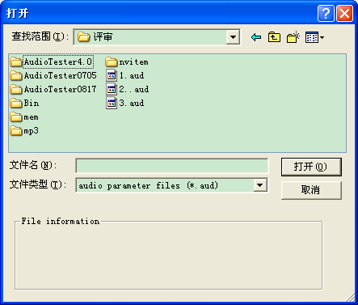
图 1-6 打开文件对话框
如果已经从手机中获文件中获得了音频的参数，那么再次单击<Load>按钮，程序会弹出一个确认对话框（图 1-3），如果选择<是>，工具会先清除现有的音频数据，然后才弹出文件选择对话框；如果选择<否>，将放弃本次操作。
此功能在不连接ChannelServer的情况下也可以使用。

导出参数
当调试到满意的效果后，可以将参数导出成文件，由展迅公司的NVEditor工具导入保存，并将保存的文件下载到手机中，这样可以将调试好的参数应用到所有的手机中，而不需要一个一个进行调试。
单击<Export>按钮，将弹出图 1-7所示文件选择对话框，选择适当的路径及文件名即可。默认的文件扩展名为“.nv”。
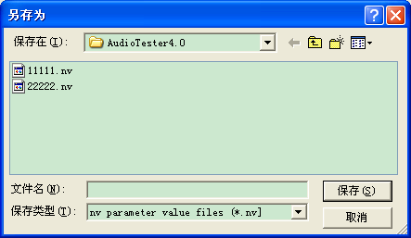
图 1-7 文件选择对话框

导入参数
AudioTester支持将一个nv文件导入，方便用户查看和修改。
单击<Import>按钮，将弹出如图 1-8 导入参数所示的对话框中选择文件即可。

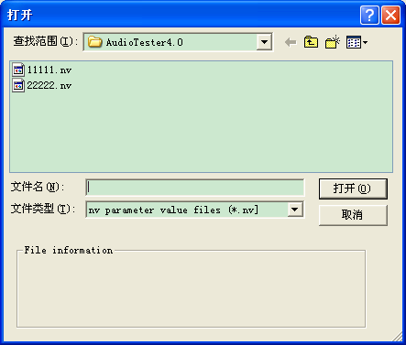
图 1-8 导入参数

拨号与挂断
由于部分参数的调试必须在通话过程中进行，所以工具提供了拨号和挂断电话的功能。在编辑框中填入电话号码，单击<Make call>按钮，即可拨打电话；单击<Hang up>按钮，将挂断当前的通话。
AT+CMEE命令说明如表 1-1所示。
表 1-1 AT+CMEE=<value>命令说明
<value> | 描述
0 | 取消+CME ERROR返回码
1 | 激活+CME ERROR返回码，并使用错误的数字值
2 | 激活+CME ERROR返回码，并使用详细的描述
注意：
(1) 工具默认支持拨打SIM卡1的电话，所以在使用该功能的时候，请确保将SIM卡放在卡槽1中。

进入测试模式
此部分通过下发三条命令，实现三个功能项的设置，分别是：开启混合模式，关闭arm log，和关闭deep sleep
开启混合模式：通过下发AT+SUPS=1来实现，命令成功返回OK，失败则返回+CME ERROR
关闭arm log：通过diag命令来实现，type = 02, subtype = 05
关闭deep sleep：通过diag命令来实现，type = 17, subtype = 0xC
上述功能通过点击界面上的<Enter Audio Test Mode>来实现。

Audio参数调试

参数设置界面
从手机或文件中得到音频参数后，就可以开始参数调试了。点击相应的页签，进入对应模式的设置页面，如图 2-9所示。
注意：
(1) 某些版本的手机软件不支持DL FIR、UL FIR、ST FIR、Extend data等数据，在这种情况下，界面上的这几个按钮将被灰掉；
(2) Downlink EQ在某些版本将会被复用为FIR调试；
(3) AEC在某些版本将会被复用为XAGC；
(4) 由于某些模式并没有用到所有的参数，所以这些模式的页面下的对应的按钮会被禁止。
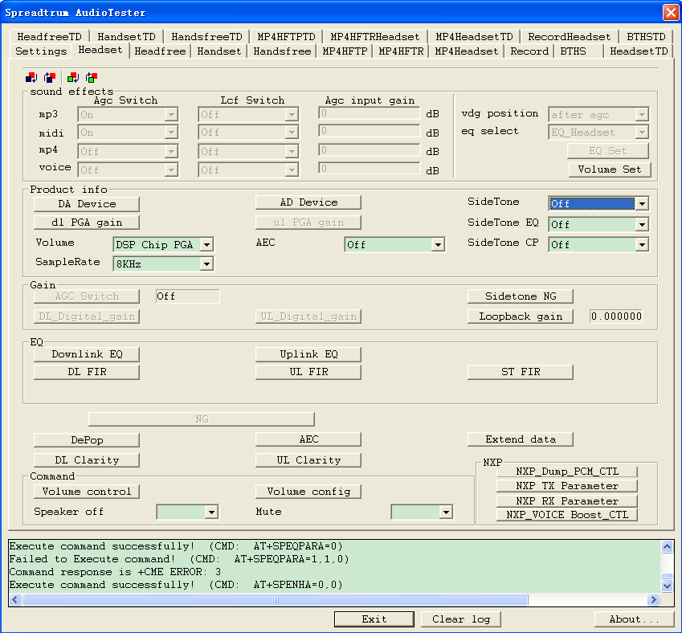
图 2-9 设置界面
下面对图 2-9中的参数分别进行介绍。

Sound effects
Sound effects区域主要提供了调整mp3/midi/mp4/voice等参数的配置。
Agc switch : agc 的开关（mp3/midi可设）
Lcf switch: lcf filter的开关（mp3/midi可设）
Agc input gain: agc的输入增益设置（mp3/midi可设）（范围0-32767）
Vdg position: 数字增益相对于agc的位置（之前 or 之后）
Lcf position：LCF相对于agc的位置。这项只有在NV中的EQ优化开关打开的情况下才可用，此时Vdg position将不可操作。
Eq select: 选择一套eq参数
点击<eq set>按钮，即可进入eq参数设置的界面，如图 2-10所示：
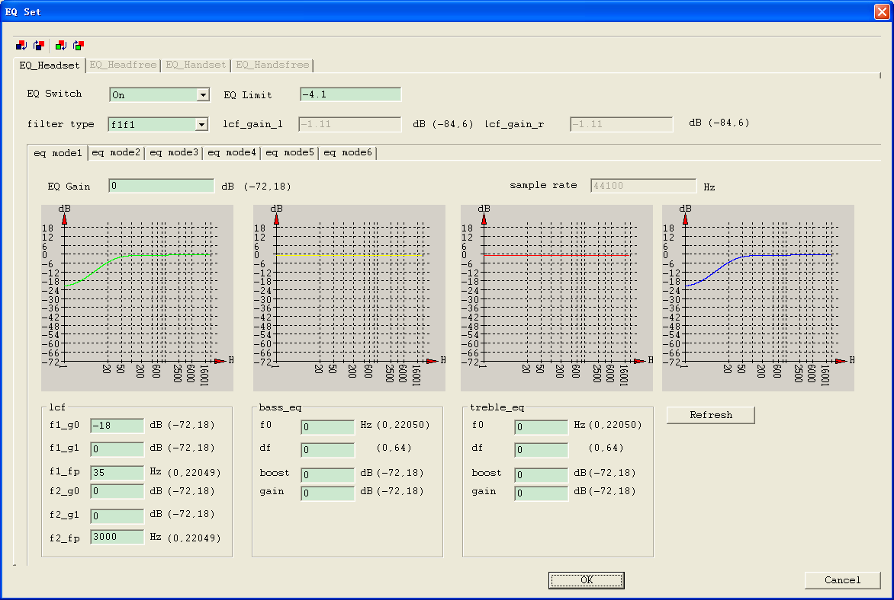
图 2-10 eq参数设置界面
如果NV中的EQ优化开关关闭的话，那么参数界面中filter type，lcf gain的选项都将灰化。如果打开的话，filter type可选。当filter type为butterworth模式时，lcf gain的两个选项才可用。
EQ Switch: eq 开关
EQ Limit : eq 限幅值设定(范围0-127)
EQ Gain : eq 增益设定（范围-12-0）
<lcf>
f1_g0 : filter1 在0 hz处的增益(dB)（范围-72-18）
f1_g1 : filter1 在fs/2 hz处的增益(dB) （范围-72-18）
f1_fp : filter1 的截止频率（-3db处频率） （Hz）（范围0-22050）

f2_g0 : filter2 在0 hz处的增益(dB) （范围-72-18）
f2_g1 : filter2 在fs/2 hz处的增益(dB) （范围-72-18）
f2_fp : filter2 的截止频率（-3db处频率） （Hz）（范围0-22050）
<bass_eq>
f0: 中心频率（Hz）（范围0-22050）
q: Q值;与带宽的关系：df =f0/q
boost: f0处的相对增益（dB）（范围-72-18）
gain: 滤波器基本输入增益（dB）（范围-72-18）
<treble_eq> （参数含意同bass_eq）

当filter type为butterworth模式下时界面如下
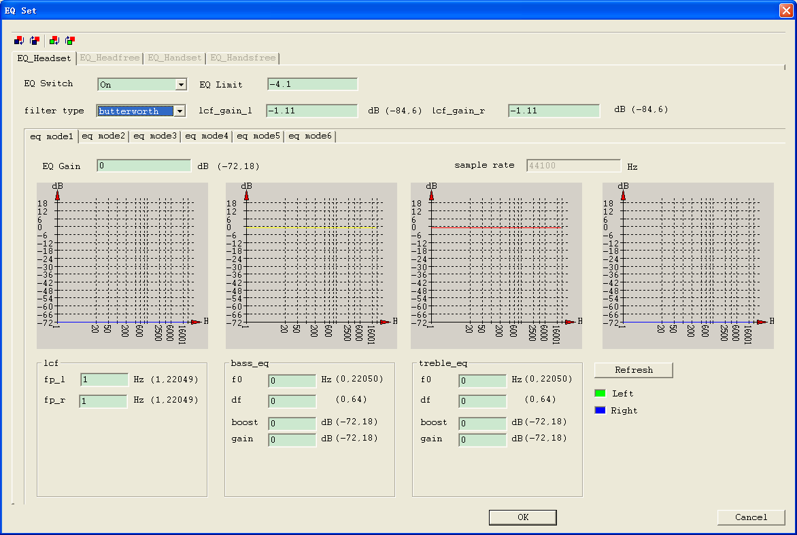图 2-11 eq参数设置界面

点击<Volume Set>按钮，会出现如图 2-12的对话框，可以调节Arm colume:
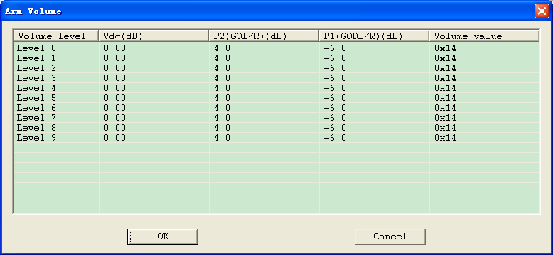
图 2-12 Arm Volume Set
“Vdg”，“P2(GOL/R)”，“P1(GODL/R)”用户可以选择，“Volume value”项不能编辑。

Product info
Product info区域调整的是与产品定义相关的设置。

DA Device
单击<DA Device>按钮，弹出DA Device的设置对话框，如图 2-13所示。每一个编辑框对应一个设置，不同的产品其具体的含义不同，请参照相关产品的说明文档。每一个编辑框都可以输入一个16进制数字，即0~9，0xA~0xF。调整完成后，单击<OK>按钮。
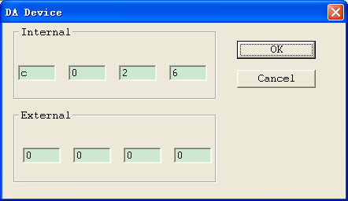
图 2-13 DA Device设置界面

AD Device
单击<AD Device>按钮，弹出AD Device的设置对话框，如图 2-14所示。每一个编辑框对应一个设置，不同的产品其具体的含义不同，请参照相关产品的说明文档。每一个编辑框都可以输入一个16进制数字，即0~9，0xA~0xF。调整完成后，单击<OK>按钮。
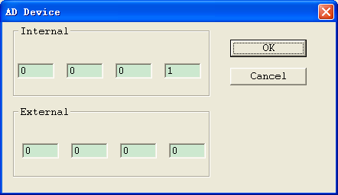
图 2-14 AD Device设置界面

dl PGA gain
单击<dl PGA gain>按钮，弹出下行通路PGA的设置对话框，如图 2-15所示。每一个编辑框对应一个设置，不同的产品其具体的含义不同，请参照相关产品的说明文档。每一个编辑框都可以输入一个16进制数字，即0~9，0xA~0xF。调整完成后，单击<OK>按钮。
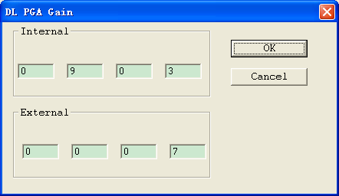
图 2-15 DL PGA Gain设置界面

ul PGA gain
单击<ul PGA gain>按钮，弹出上行通路PGA的设置对话框，如图 2-16所示。每一个编辑框对应一个设置，不同的产品其具体的含义不同，请参照相关产品的说明文档。每一个编辑框都可以输入一个16进制数字，即0~9，0xA~0xF。调整完成后，单击<OK>按钮。
图 2-16 UL PGA Gain设置界面

Volume
音量控制开关。四个选项分别对应关闭，数字模式，模拟模式，外部模式。

AEC
回音消除器配置开关。四个选项分别对应关闭，数字模式，模拟模式，外部模式。

Sample Rate
采样率。可选值为8K与16K。

Sidetone
侧音开关，一共3个下拉选择框：
- Sidetone：侧音配置开关。四个选项分别对应关闭，数字模式，模拟模式，外部模式；
- Sidetone EQ：侧音EQ开关；
- Sidetone CP：侧音CP开关。

Gain
在此可以设置各种增益参数。

AGC Switch/ALC Switch
下行AGC/ALC开关，可以选择on/off。
当为Audio4.1版本时，显示为ALC Switch，界面如下：
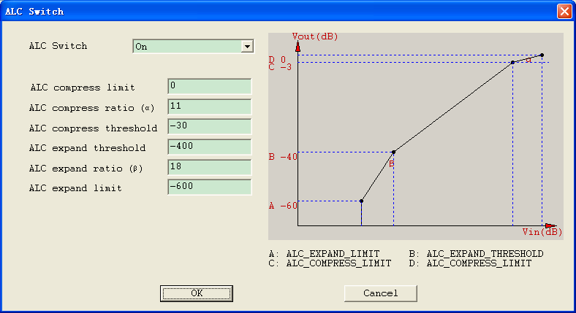
图 2-17 ALC Switch
其中，“ALC compress ratio”和“ALC expand ratio”只在samsung版本上显示。
当为Audio4.0版本时，显示为ALC Switch，界面如下：
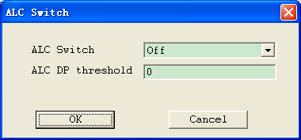
图 2-18 ALC Switch
其他版本，显示为AGC Switch，界面如下：
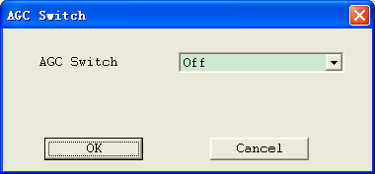
图 2-19 AGC Switch

DL_Digital_gain
下行数字增益。单击该按钮会弹出一个对话框，两个编辑框分别对应增益及增益倒数，如图 2-20所示。修改后会自动计算出手机中实际所使用的值供参考。
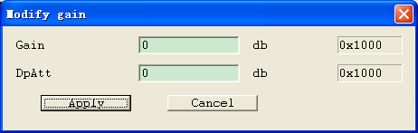
图 2-20 DL_Digital_gain设置界面

UL_Digital_gain
上行数字增益。单击该按钮会弹出一个对话框，两个编辑框分别对应增益及增益倒数，如图 2-21所示。修改后会自动计算出手机中实际所使用的值供参考。
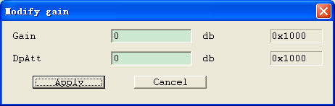
图 2-21 UL_Digital_gain设置界面

Loopback_gain
侧音数字增益。单击该按钮会弹出一个对话框，如图 2-22所示。修改后会自动计算出手机中实际所使用的值供参考。
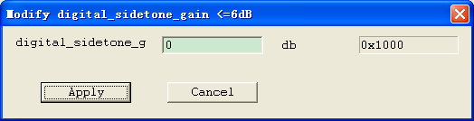
图 2-22 Sidetone_gain设置界面

Sidetone ng
单击“Sidetone NG”按钮，将会弹出设置对话框，如下图显示。在相关的编辑框中填入对应的值，点击确定即可。
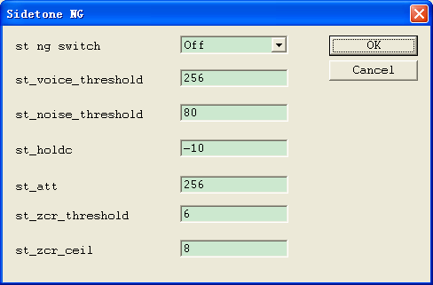
图 2-23 Sidetone NG设置界面
注意：
音频参数中有一个开关可以控制sidetone ng。只有当这个开关打开时，sidetone ng界面才可用。具体的开关信息请查阅相关的音频参数说明文档。

EQ
EQ部分调整的是均衡器的配置参数，分为上行和下行两部分。
注意：
如果该模式下的dl_eq_switch的第6位为1，那么Downlink EQ将被替换为FIR调整界面，此时的界面如图 2-24所示。
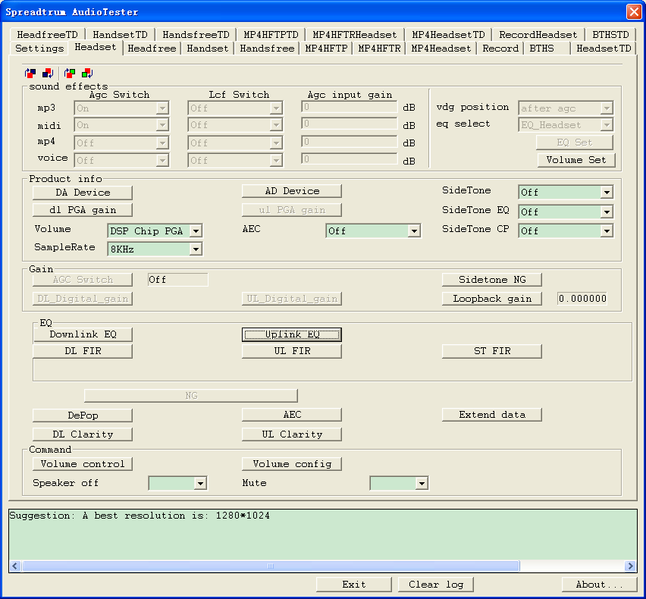
图 2-24 设置界面

Downlink EQ
单击<Downlink EQ>按钮，会弹出EQ调整的对话框，如图 2-25所示。
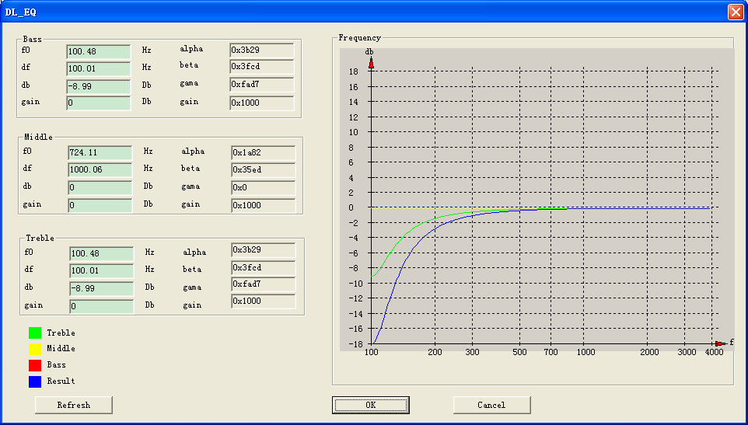
图 2-25 EQ调整界面
左边一排编辑框可以输入调整的参数，分为“Bass”、“Middle”、“Treble”三组。右边的文本框显示的是根据左边所填的数值计算出来的实际参数。最右边的图显示当前参数所构成的曲线，不同颜色的曲线分别对应不同的参数。修改一个或几个参数后，单击底部的<Refresh>按钮，可以看到计算后的结果，以及更新后的曲线图。

Uplink EQ
参见上节内容，唯一的区别是Uplink EQ中的Middle这一组的参数无效，如图 2-26所示。
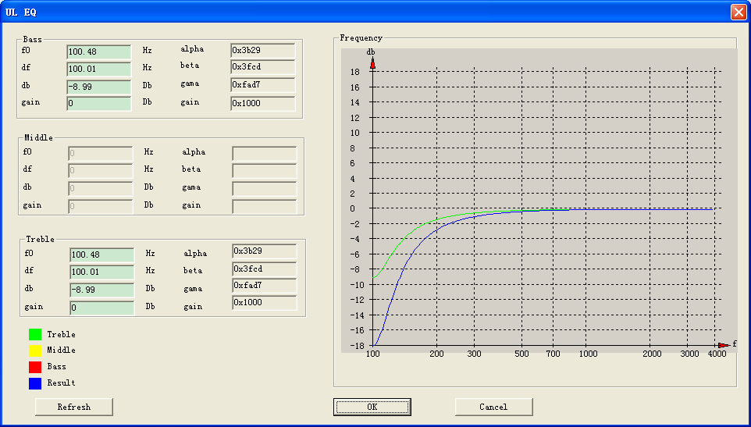
图 2-26 EQ调整界面

FIR
单击<FIR>按钮，弹出FIR相关的设置对话框，如图 2-27所示。
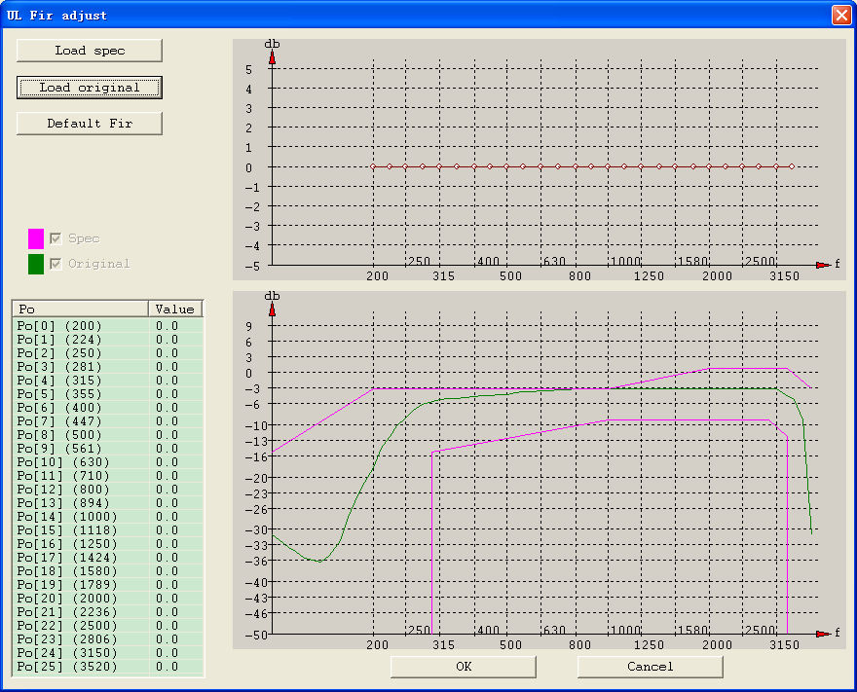
图 2-27 FIR设置界面
<Load original>之后，可以导入一条绿色的原始曲线，通过拖拉上图的FIR参数，可以对绿色曲线作出相应的调整，达到满意的结果之后，点击<OK>，会将FIR参数保存下来。再次进入此界面的时候，即是上次调整之后的曲线。

FIR自动调整
单击“Auto”按钮，可以进入FIR自动调整界面。此时只需要输入EQ的GSM规范文件，EQ的测量值文件以及目标值文件，工具就可以自动调整fir的参数，避免手动调整的麻烦。自动调整的界面如下图。

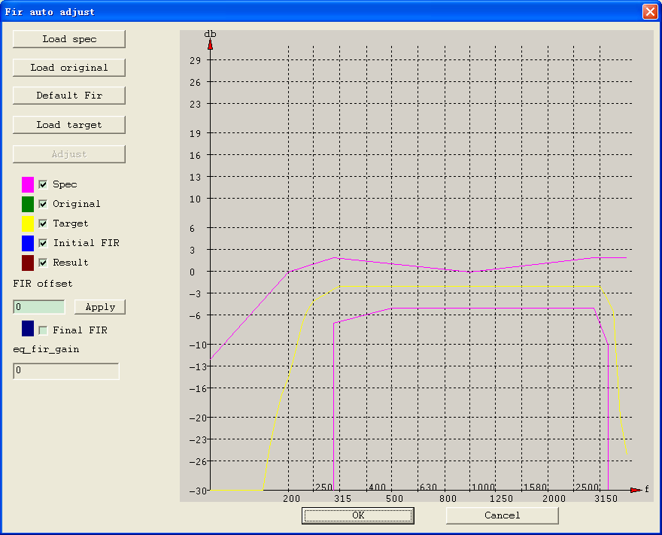
图 2-28 FIR自动调整界面

分别单击“Load spec”，“Load original”以及“Load target”按钮，输入spec文件，EQ的测量值文件，EQ的目标值文件，然后单击“Adjust”按钮，即可计算出新的FIR值以及gain值。在“FIR offset”框中输入需要调整的数值，单击“Apply”按钮，可以对计算出的FIR值进行手动修正。单击“OK”，返回到手动调整界面，同时看到自动调整后的FIR值已经更新在手动界面中；单击“Cancel”丢弃自动计算的FIR值，并返回到手动调整界面。
对话框左边中间部分的选择框指明了右侧不同颜色曲线的含义，并可以控制是否显示某条曲线。
- Spec：GSM spec曲线。分为高频和低频两条曲线。
- Original：FIR的测量值曲线
- Target：FIR的目标值曲线
- Initial FIR：计算后的FIR结果曲线。
- Result：FIR的测量值与结果值相加后的曲线。
- Final FIR：Initial FIR的值加上offset框中数值后的结果。也就是最终使用的FIR值。

注意：
1 Original和Target文件由音频测量仪器生成，有.trc和.xls两种格式。
2 Original和Target文件中eq的个数以及对应的频率值必须完全相同。如果不相同的话，工具会提示使用者选择保持原来的数据还是使用新的数据替代原来的。举例来说，先选择了original文件，其中eq的值个数为33，再选择target文件，eq个数为65，此时会弹出对话框告知original和target文件不匹配，选择“是”则使用原来的original的数据，需要重新选择target文件；选择“否”则使用target文件中的数据，此时先前选择的oringinal的数据将被丢弃，需要重新选择。

Sound Booster
Sampling rate取值如下：48000Hz，44100Hz，32000Hz，24000Hz，22050Hz，16000Hz，11025Hz，8000Hz
LowCut Off Frequency取值如下：LOW_CUT_400，LOW_CUT_450，LOW_CUT_500，LOW_CUT_550，LOW_CUT_600，LOW_CUT_650，LOW_CUT_700
Boosting Gain 取值如下：GAIN_LV0，GAIN_LV1，GAIN_LV2，GAIN_LV3，GAIN_LV4，GAIN_LV5，GAIN_LV6
CLARITY Level取值如下：CLARITY_LV0，CLARITY_LV1，CLARITY_LV2，CLARITY_LV3，CLARITY_LV4，CLARITY_LV5，CLARITY_LV6

NG
在图 2-9中，单击<NG>按钮，弹出NG相关的设置对话框，如图 2-29所示。具体参数含义请参见相关的音频参数文档。
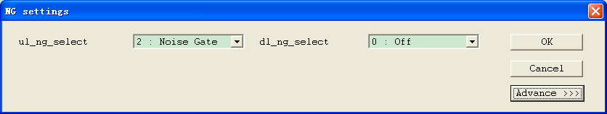
图 2-29 NG设置界面
两个下拉框分别设置上行和下行的NG设置。单击<Advance>按钮，会显示高级的NG参数选项，此功能暂时不开放。

注意：
当音频参数版本为3.0以上，并且版本3.0的开关打开的情况下，此参数调整界面不可用。音频参数的版本请查阅音频参数的相关说明文档。

DePop
在图 2-9中，单击<DePop>按钮，弹出Pop相关的设置对话框，如图 2-30所示。POP switch和DA limit分别对应下行POP滤波器开关以及DA限幅保护值。
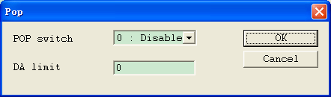
图 2-30 Pop设置界面

AEC
在图 2-9中，单击<AEC>按钮，弹出AEC相关的设置对话框，如图 2-31所示。
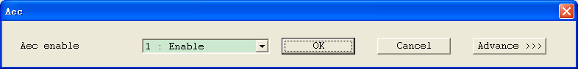
图 2-31 AEC设置界面
在下拉框中选择是否打开AEC功能。单击<Advance>按钮，将显示高级的AEC参数选项。
当为Audio4.0版本，展开<Advance>界面显示如下：
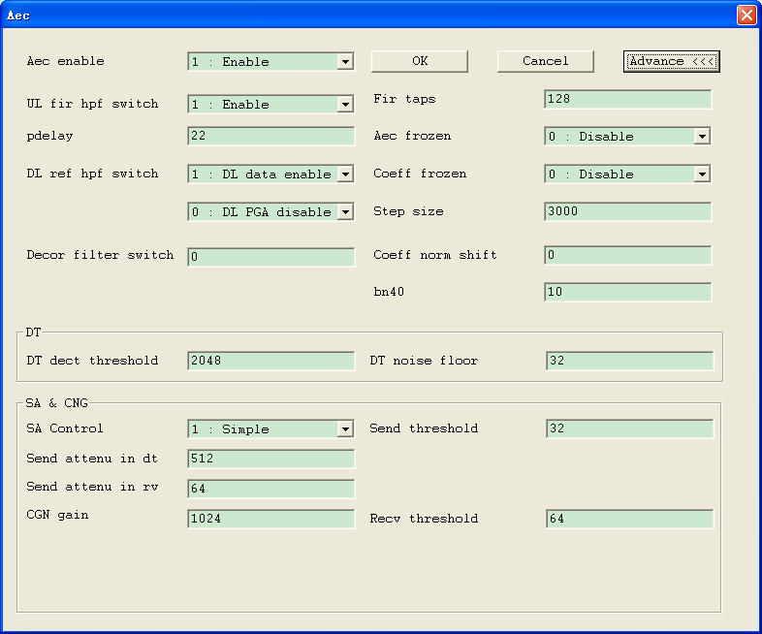
图 2-32 Aec界面1

其他版本时，展开<Advance>界面显示如下：

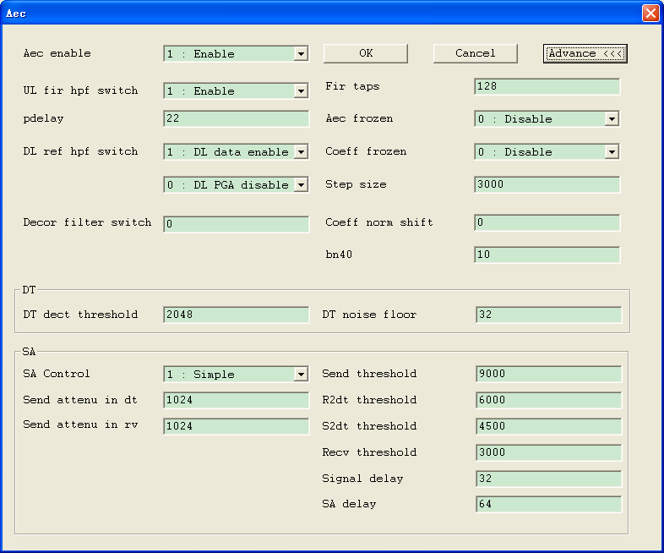
图 2-33 Aec界面2
当NV参数extend[106]的bit0为0时，展开<Advance>界面显示如下：

XAGC
当Audio参数模式名称为“MP4HFTR”，且coeff_norm_shift的最低位为1时，AEC参数将被复用为XAGC，此时AEC的按钮名称将变为<XAGC>，单击此按钮，将弹出XAGC调试界面，如图 2-34所示。
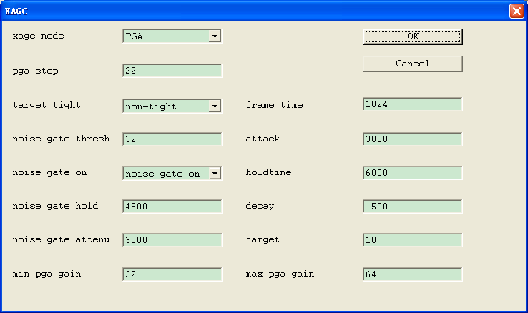
图 2-34 XAGC设置界面

DL Clarity
在图 2-35中，单击<DL Clarity>按钮，弹出DL Clarity设置界面：
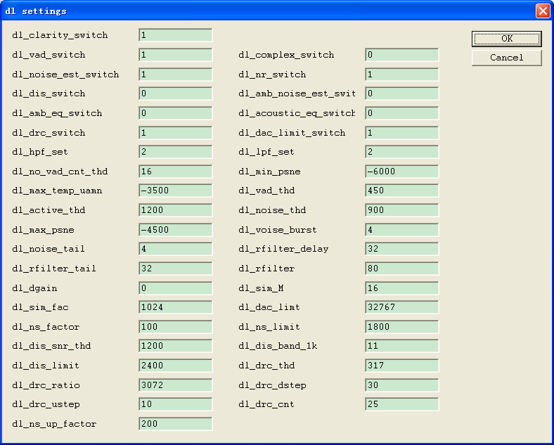
图 2-35 DL Clarity设置界面

注意：
仅当音频参数版本为3.0以上，并且版本3.0的开关打开的情况下，此参数调整界面才可用。音频参数的版本请查阅音频参数的相关说明文档。

UL Clarity
在图 2-36中，单击<UL Clarity>按钮，弹出UL Clarity设置界面：

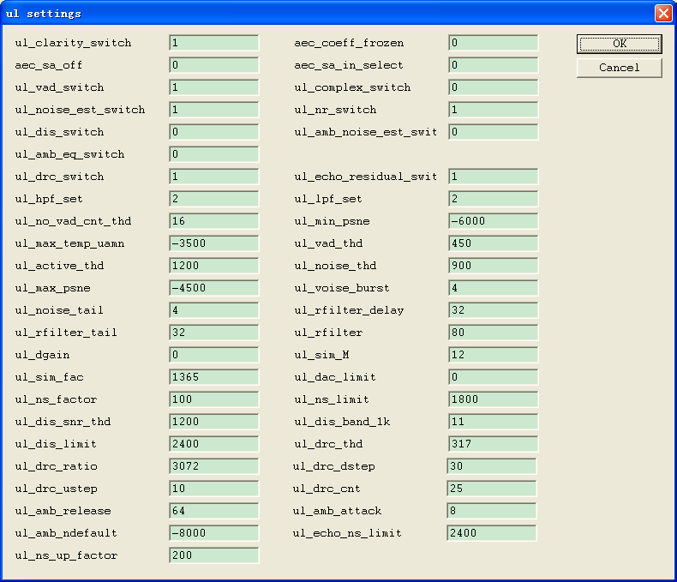
图 2-36 MoreSettings设置界面

注意：
仅当音频参数版本为3.0以上，并且版本3.0的开关打开的情况下，此参数调整界面才可用。音频参数的版本请查阅音频参数的相关说明文档。

Volume config
Volume config是对音量相关的参数进行调试。单击“Volume config”按钮，弹出如下的对话框：
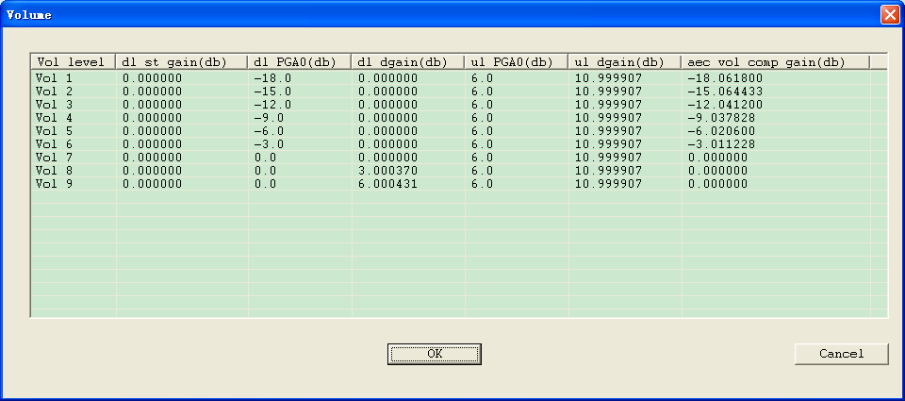
图 2-37 Volume config设置界面
表中第一列代表需要调整的音量等级，一共9级；鼠标双击dl_st_gain，dl_dgain，aec_vol_comp_gain三列中对应的表格，可以输入数值，单位为db，输入的范围是-100到18，输入后，每列后面的vlaue列会自动更新为根据输入结算出的结果，这个结果是真正写入手机中的；双击dl_PGA0与ul_PGA0两列中对应的表格，在对应的下拉框中可以选择对应的值。
设置完成后，单击“OK”按钮即可。

Command
Command部分是在调试过程中发送给手机的命令。

Volume control
设置音量。单击按钮<Volume control>，在弹出的如所示的对话框中选择合适的音量，然后单击<Apply>按钮。
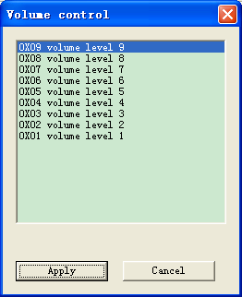
图 2-38 Volume control设置界面

Speaker off
设置Speaker开或关。

Mute
设置是否Mute。
注意：
该命令只有在手机通话的过程中起作用，否则会提示命令执行失败。

Default fir
在设置FIR参数时，往往需要从没有经过手动调整的原始参数开始，“Default fir”按钮将把原始的dl，ul和st fir参数写到手机中，方便进行fir调试。

NXP
此功能并不是在所有模式下都存在的，目前仅在“Headset”，“Headfree”，“Handset”，“Handsfree”四个模式下存在。

TX Parameters
<TX Parameters>的参数如图 2-39所示，可以根据需要做出调整：
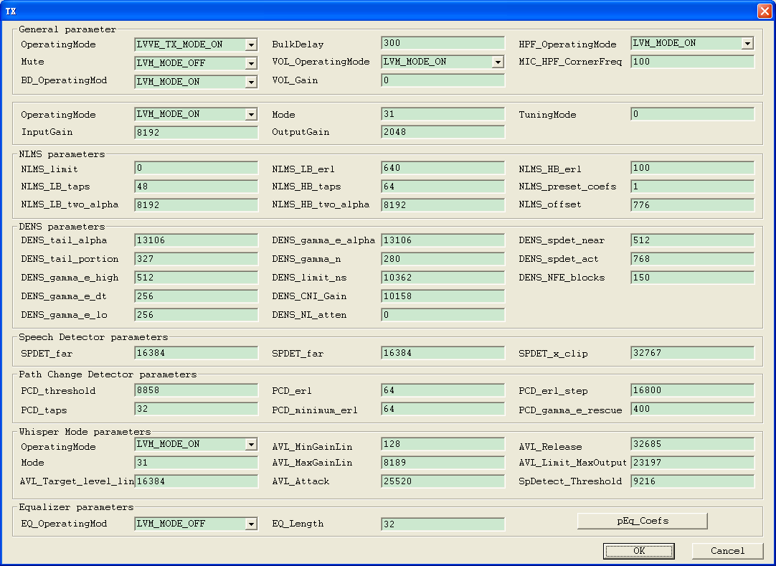
图 2-39 TX Parameters

RX Parameters
<RX Parameters>的参数如图 2-40所示，可以根据需要做出调整：
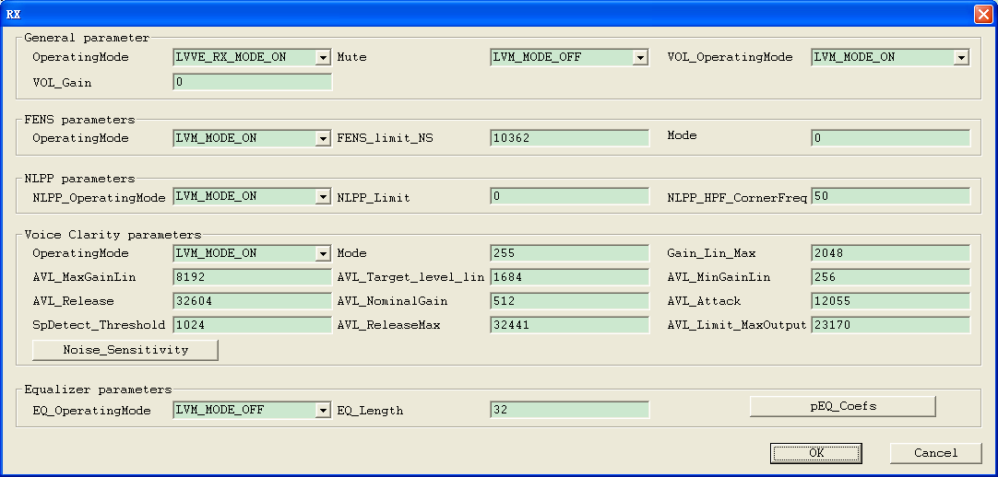
图 2-40 RX Parameters

NXP_VOICE Boost_CTL
<NXP_VOICE Boost_CTL>的参数如图 2-41所示，可以根据需要调整不同的bit位。
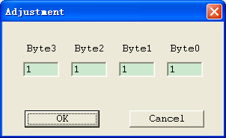
图 2-41 NXP_VOICE Boost_CTL
<NXP_VOICE Boost_CTL>按钮除了在“Headset”，“Headfree”，“Handset”，“Handsfree”四个模式下存在，在TD的“HeadsetTD”，“HeadfreeTD”，“HandsetTD”，“HandsfreeTD”四个模式下也存在。

NXP_Dump_PCM_CTL
<NXP_Dump_PCM_CTL>的参数如图 2-42所示，可以根据需要调整不同的Bit位。目前仅在“Handsfree”模式下支持调整该参数。
图 2-42 NXP_Dump_PCM_CTL

应用设置的参数
修改了相应的参数后，可以将设置好的参数发送给手机，以检查实际的效果。

将参数写入手机RAM中
单击图 2-9左上方的图标，将把当前模式下的音频参数写入到手机的RAM中，并立即生效。这时可以操作手机查看修改后的效果。由于是写入到手机的RAM中，所以手机重启后刚做的修改将丢失。

将手机参数写入手机Flash中
单击，将把当前模式下的音频参数写入到手机的Running NV中。由于是写到Flash中，手机重启后参数仍然有效，所以请在经过二.16.1的步骤测试过参数后再执行此操作。
注意：
当手机软件升级后，此参数将丢失。

从手机RAM中load参数
单击图 2-9左上方的图标，可以从手机的RAM中读取当前模式下的饮品参数。

从手机Flash中load参数
单击图 2-9左上方的图标，可以从手机的Flash中读取当前模式下的饮品参数。

Aud文件版本说明
随着AudioTester工具的升级，aud文件的格式也在发生细微的变化。正式发布的工具支持的aud文件的版本有三个，分别为2.0、3.0和4.0。其中2.0又有两个版本，其中的区别是保存的Audio参数的结构不一样。早期的版本，Audio参数结构大小为88words，只能由1.0.1及以前的版本的工具打开；较新的版本Audio参数结构大小为230words，可以由1.0.2及以后的版本的工具打开。
3.0的版本在文件头加入了Audio结构大小的记录，它支持3种Audio参数结构，分别是88words，230words，250words。使用1.0.4及其以后的版本的工具可以打开3.0版本的文件。同时，1.0.4及以后版本的工具也能够打开230 words版本的2.0的aud文件。但1.0.4以前的工具无法正确读取3.0版本的aud文件。
工具版本升级到1.0.9以后，aud文件的版本也随之升级到3.1.相对与3.0版本主要有一下区别：
1 支持350 words的音频数据结构
2 存储88，230，250 words的方法有所改变。3.0版本中无论从手机中读出的音频数据是哪个版本，在aud文件中存储的都是按250 words来存储的，也就是说aud文件的大小是恒定的；3.1版本则按照音频数据结构实际的大小来存储的，也就是说，不同版本的音频数据结构，保存的aud文件大小是不同的。
1.0.9及其以后的工具版本支持aud文件所有版本，以前的工具版本无法读取3.1版本的aud文件。
4.0版本，在音频参数的后面增加了保存eq参数。

Music参数调试

参数设置界面
从手机或文件中得到Music参数后，就可以开始参数调试了。点击相应的页签，进入对应模式的设置页面，如图 2-9所示。
注意：
(1) 此项功能目前仅在8800G平台上可用。
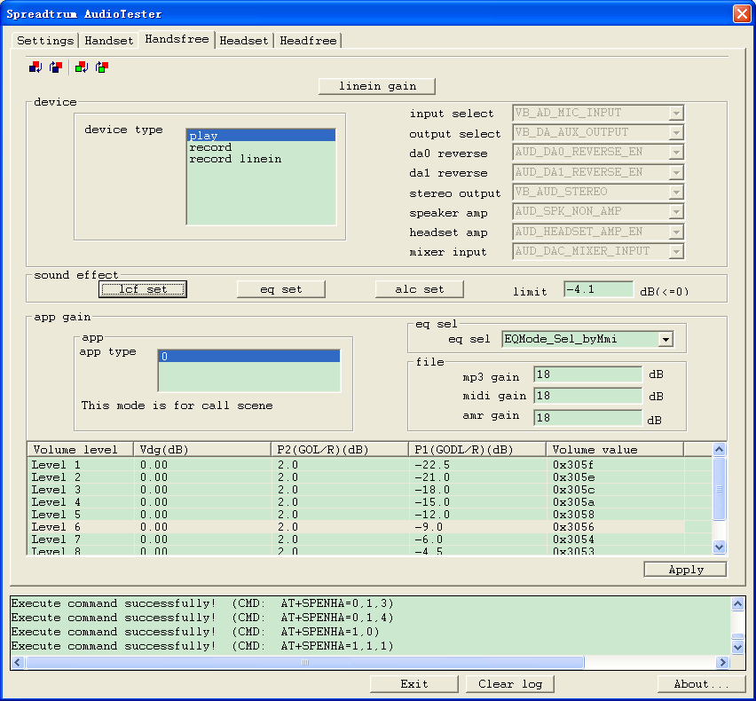
图 3-43 设置界面
下面对图 2-9中的参数分别进行介绍。

Linein Gain
此按钮目前仅在“Headset”和“Handsfree”模式下存在。
点击<linein gain>按钮，会出现如图 3-44所示的对话框，可以根据需要调节相应的值：
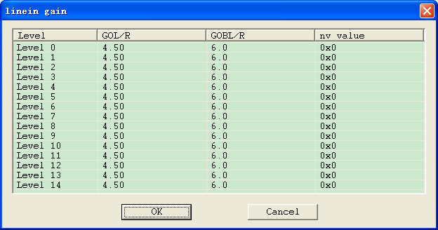
图 3-44 linein gain

Device
Device部分的参数均是从手机中读取出来的相应参数的显示，不能被修改。
当用户选择不同的<device type>的时候，右边的各参数值会有相应的变化。

Sound effect

Lcf set
<Lcf set>的界面如图 3-45所示：
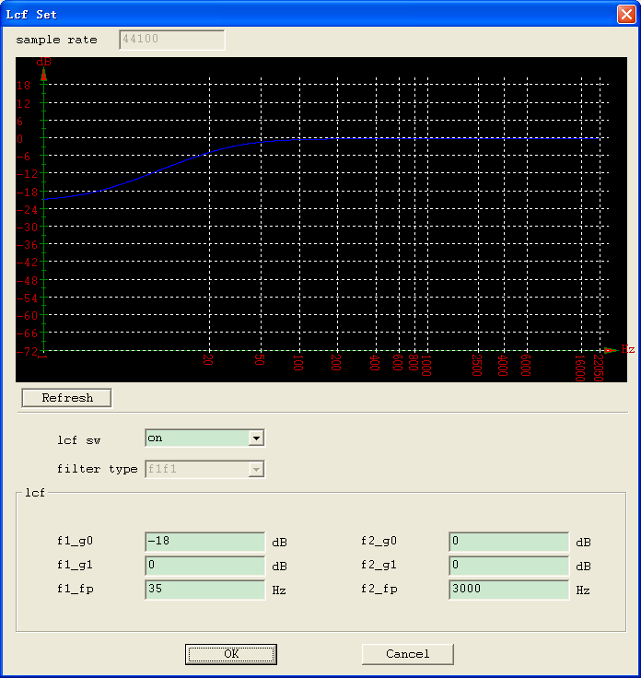
图 3-45 Lcf set
<lcf sw>：取值为on或者off。On时<lcf>区域的参数可以编辑；off时<lcf>区域的参数不能编辑。
<filter type>：目前有下面几种取值：
0：f1f1;
1：butterworth;
2：chebyshev
3：bessel
4：ellipitical
注意：目前只支持f1f1
<lcf>：此处的值为从手机中读取的值，需要的时候可以修改。

Eq set
<Eq set>的界面如图 3-46所示：
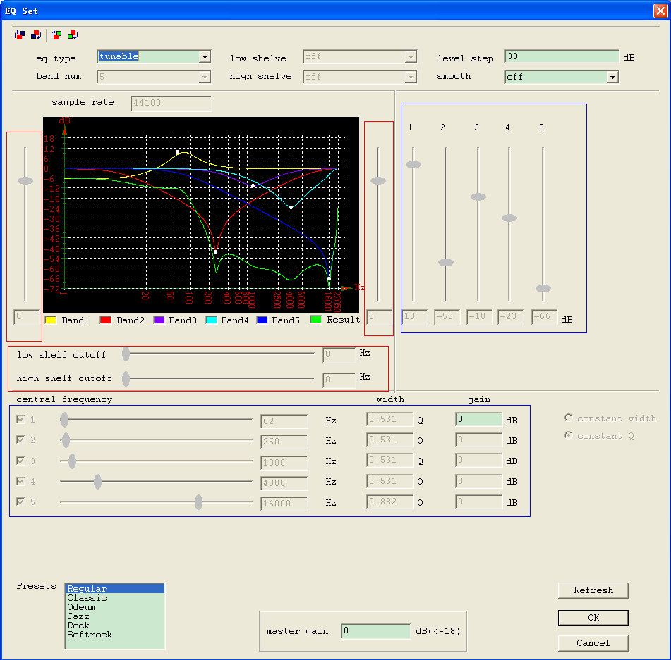
图 3-46 eq set
<eq type>：有untunable和tunable两种取值。
<band num>：有5和8两种取值，目前仅支持5。
<low shelve>：有on和off两种取值。
<high shelve>：有on和off两种取值。
<level step>：当<eq type>为untunable时，不可编辑。
<smooth>：有下面四种取值，当<eq type>为untunable时，不可编辑。
0 --- off
1 --- leak compensation
2 — averge gain
3 --- AvergeAndLeakCompensation
<sample rate>：44100，不可修改。
<graph>：band曲线图，由图中蓝色框图中的值决定。
<presets>：有下面几种取值，当选择不同的取值时，蓝色框图中的值会有相应的变化。
Regular
Classic
Odeum
Jazz
Rock
Softrock
<master gain>：取值根据<presets>的不同而不同。
<Refresh>用于刷新图片。
注意：图中红色的部分目前暂时保留，未有使用。

Alc set
<Alc set>界面如图 3-47所示：
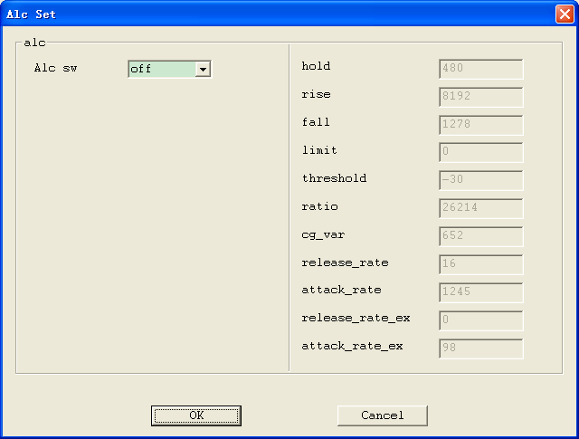
图 3-47 lcf set
<alc sw>：有on或者off两种取值。当为On时右边的参数可以编辑；当为off时，右边的参数不能编辑。
右侧参数：默认为手机中读取的值，仅在<alc sw>为on时可以编辑修改。

App gain

App type
App type主要有下面几种取值：
app type == 0: 此模式适用于通话场景；
app type == 1: 此模式适用于来电铃声；
app type == 2: 此模式适用于开关机铃声；
app type == 3: 此模式适用于按键音；
app type == 4: 此模式适用于音乐播放；
当用户在<App type>中做出不同的选择的时候，<eq sel>，<file>以及<Volume>的值都会做相应的修改。

Eq Sel
Eq sel有下面几种取值，用户可以根据自己的需要修改：
0 – EQMode_Sel_Off
1 - EQMode_Sel_Regular
2 - EQMode_Sel_Classic
3 - EQMode_Sel_Odeum
4 - EQMode_Sel_Jazz
5 - EQMode_Sel_Rock
6 - EQMode_Sel_Softrock
15- EQMode_Sel_byMmi
Other value - EQMode_Sel_Error

File
默认为从手机中读取的值，需要的时候修改，然后通过界面最上方的图标写到RAM或者Flash里面。

Volume
音量设置。默认为从手机中读取的值，需要的时候修改。单独修改某项的时候可以点击<Apply>使之生效，也可以通过工具栏最上方的图标写到RAM或者Flash里面。

Revision History
Version | Date | Owner | Notes
0.0.1 | 2006-06-12 | Liu Kai | Created
0.0.2 | 2007-04-25 | Liu Kai | Add fir relative function; Modify gui snapshot.
0.0.3 | 2007-05-28 | Liu Kai | 增加设置mute命令的简单说明。
0.0.4 | 2007-07-05 | Liu Kai | 增加XAgc的说明；增加Aud文件版本的说明
0.0.5 | 2007-10-24 | Liu Kai | 增加界面的说明。
0.0.6 | 2007-11-28 | Liu Kai | 增加将参数写入flash的说明
1.0.0 | 2008-03-07 | Matthew Cai | 更新模板
1.0.1 | 2008-3-19 | 刘凯 | 增加fir自动调整功能的说明。
1.0.2 | 2008-5-7 | 刘凯 | 新增Audio3.0设置的说明
1.0.3 | 2008-10-6 | 刘凯 | 修改界面截图 2-20
1.0.4 | 2008-10-29 | 刘凯 | 增加audio3.0 volume相关改动
1.0.5 | 2008-12-16 | 刘凯 | 增加audio3.0 DL clarity和UL Clarity的说明
1.0.6 | 2010-01-29 | Teana.Hu | 修改导出的nvv文件为nv文件
1.0.7 | 2010.07.07 | Teana Hu | 增加mp3，eq参数的设置
1.0.8 | 2010.01.26 | 刘凯 | 增加直连串口的功能。
1.0.9 | 2011.02.15 | Teana.Hu | 增加Audio4.0版本对Aec以及AGC Switch的修改
1.1.0 | 2011.02.25 | Teana.Hu | 更新FIR曲线的新版本
1.1.1 | 2011.03.14 | Teana.Hu | 更新各界面
1.1.2 | 2011.03.25 | Teana.Hu | 支持audio4.1，修改ALC界面
1.1.3 | 2011.04.08 | Teana.Hu | 添加load Music的功能，支持8800G平台
1.1.4 | 2011.04.23 | Teana.Hu | 增加NXP的各项功能
1.1.5 | 2011.05.04 | Teana.Hu | 将Dump_PCM_CTL按钮增加到NXP
1.1.6 | 2011.05.13 | Teana.Hu | Music mode里支持linein gain14级设置
1.1.7 | 2011.05.23 | Teana.Hu | 增加“ALC compress ratio”和“ALC extend ratio”
1.1.8 | 2011-7-6 | 刘凯 | 增加6800 EQ优化功能

